**Технически университет – София**  
**Факултет по телекомуникации**

**Курсов проект  
по „Предаване на данни и компютърни комуникации“**

**Тема: Енергийно проектиране на телекомуникационен канал за пренос на данни**

Изготвил: Николай Проданов

Фак. № 111217089

Група: 52

Специалност: Телекомуникации

Дата:.................... Ръководител:......................  
 /инж. Тодор Цветков/

# **1. Задачи за изпълнение:**

1. Да се начертае блоковите схеми на модулатора и демодулатора и да се даде кратко обяснение на всеки блок.
2. Да се изчисли дължината на трасето при зададени кратности на модулация и параметри на канално кодиране. Да се направи анализ и сравнение на поучените резултати.
3. Да се изчисли скоростта на информационния поток в зависимост от зададените широчина на честотната лента, кратност на модулацията в и канално кодиране. Да се направи анализ и сравнение на получените резултати.

# **2. Блок схеми:**

2ASK модулация:

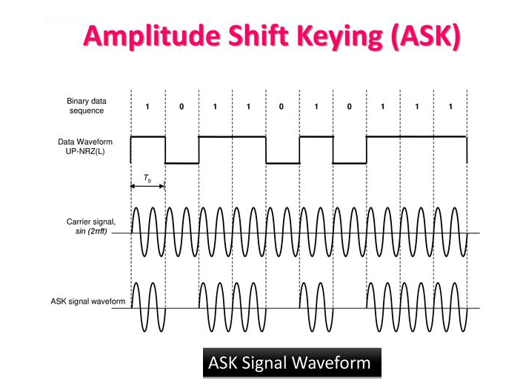

Модулатор:



Балансният модулатор събира информационния сигнал с честотата на носещя (радио) сигнал, но потиска паразитните съставки. На изходът на балансния модулатор се получава сигнал който е граничен от двете страни и съдържащ цялата информация от информационния сигнал.

Демодулатор:



Балансният интегратор демодулира модулирания сигнал като използва вътрешно генериран носещ сигнал със същите параметри. След това решаващото устройство определя (взима решение) какъв символ е бил приет.

# **3. Изчисляване на дължината на трасето:**

1. Определяме енергията на топлинния шум:
$$N_{0}=K_{B}T= -173.93dBm$$

2. Изчисляване на мощността на шума в приемника:
$$P_{n}=N_{0}+10\lg\left(BW\right)=-120.92dBm$$

3. Определяне на минималната мощност на приетия сигнал:
$$P_{s}=S_{min}\left[dBm\right]=P_{n}+\frac{E_{b}}{N_{0}}=-120.92+12=-108.92dBm$$

4. Изчисляване на мощността на предадения сигнал в свободното пространство (R=50 Ω):
$$P_{TX}\left[dBm\right]=10\lg\left(\frac{U_{out}^{2}}{0.001R}\right)=35.93dBm$$

5. Изчисляване на максималната дължина на телекомуникационната линия – разстоянието между приемника и предавателя:
$$L_{p}\left[dB\right]=P_{TX}-S_{RX}=P_{TX}-S_{min}=144.85dB$$

$$r=\frac{{10}^{\frac{L_{p}\left[dB\right]+147.56}{20}}}{f}=231.93km$$

6. Изчисленията се извършват повторно от точка 3 до точка 5 при зададена друга кратност -тип на модулация или с канално кодиране:
$$P_{s}=S_{min}\left[dBm\right]=P_{n}+\frac{E_{b}}{N_{0}}=-120.92+8=-112.92dBm$$

$$L_{p}\left[dB\right]=P_{TX}-S_{RX}=P_{TX}-S_{min}=148.85dB$$

$$r=\frac{{10}^{\frac{L_{p}\left[dB\right]+147.56}{20}}}{f}=367.59km$$

7. Анализ и сравнение на резултатите за двата случая:

С каналното кодиране имаме по-голяма стойност на мощността на предадения сигнал $P_{TX}$,също затихването в средата за разпространение е по-голямо , по-голямо е и разстояние между приемника и предавателя $r$. Обобщено при работа с канално кодиране имаме по-добри характеристики.

# **4. Изчисление на скоростта на информационния цифров поток:**

Съгласно критерия на Найкуист, символната скорост в канала за връзка зависи от

широчината на честотната лента чрез:

$$R_{sym}=BW=2*{10}^{5}{symbols}/s$$

$$Rb=R_{sym}*\log_{2}{M}=2*{10}^{5}{bit}/s$$

$${Rb}_{cc}=BW*\log_{2}{M}*\frac{k}{n}=1.466*{10}^{5}{bit}/s$$